北京市昌平临川育人学校2018届高三12月月考
化 学 试 题
本试卷分卷Ⅰ（选择题）和卷Ⅱ（非选择题）两部分。满分100分，考试时间90分钟
可能用到的相对原子量：H-1 C-12 O-16 Na-23 Al-27 S-32 Cu-64 Cl-35.5 Fe-56
第Ⅰ卷（选择题 共48分）

一、选择题（本题包括16小题，每小题3分，共48分。每小题给出的四个选项中，只有一项是符合题目要求的。）
- 化学与生产、生活息息相关，下列有关说法错误的是
- 大量燃烧化石燃料是造成雾霾天气的原因之一
- 燃料脱硫和减少汽车尾气排放都能减少酸雨的产生
- 淀粉、纤维素和蛋白质都属于有机高分子化合物
- 从海水中提取物质都必须通过化学反应才能实现
2. 下列说法不正确的是
A． 石英是良好的半导体材料，可以制成光电池，将光能直接转化成电能
B． 向煤中加入适量的石灰石，可以减少燃烧产物中SO₂的量
C． 氮化硅是一种重要的结构陶瓷材料，化学式为Si₃N₄
D． 二氧化硅能与氢氟酸反应，因此可用氢氟酸刻蚀玻璃
3. 下列物质按酸、碱、混合物、电解质的顺序组合的一组是
A. 氢氟酸、纯碱、空气、液氨
B. 硝酸、烧碱、水玻璃、硫酸钡
C. 醋酸、熟石灰，胆矾、小苏打
D. 硫酸、碱式碳酸铜、汽油、草木灰
4. 以下事实不能用元素周期律解释的是
A． F₂在暗处遇H₂即爆炸，I₂在暗处遇H₂几乎不反应
B． “NO₂球”在冷水中颜色变浅，在热水中颜色加深
C． 氯原子与钠原子形成离子键，与硅原子形成共价键
D． H₂O在4000℃以上开始明显分解，H₂S用酒精灯加热即可完全分解
5. 下列化学用语或模型图正确的是
A. HClO 的结构式: H－Cl－O B. H₂O₂的电子式：H⁺[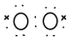]H⁺
C. ¹⁴C的原子结构示意图：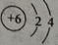 D. CO₂的球棍模型：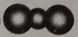
6. 在一定条件下发生下列反应，其中反应后固体质量增重的是
A. H₂还原三氧化钨(W0₃) B. 铝与氧化铁发生铝热反应
C. 锌粒投入硫酸铁溶液中 D. 过氧化钠吸收二氧化碳
7. 如下图所示，某同学设计了一个燃料电池并探究氯碱工业原理和粗铜的精炼原理，其中乙装置中X 为阳离子交换膜。下列有关说法正确的是
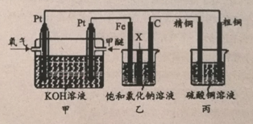
- 反应一段时间后，乙装置中生成的氢氧化钠在铁极区
- 乙装置中铁电极为阴极，电极反应式为Fe-2e⁻= Fe²⁺
- 反应一段时间后，丙装置中硫酸铜溶液浓度保持不变
- 通入氧气的一极为正极，发生的电极反应为O₂ - 4e⁻ + 2H₂O = 4OH^{-[:]}
8. 下列制取Cl₂，用其氧化含I－废液，回收并提纯I₂的装置和原理能达到实验目的的是

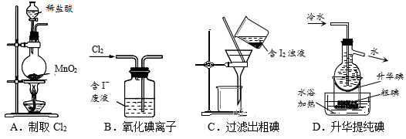

9. 用N_{A}表示阿伏加德罗常数的值，下列叙述正确的是
A． 1 mol Na₂O₂固体中含有离子4N_{A}
B． 标准状况下，11.2 L CH₃CH₂OH中含有分子0.5 N_{A}
C． 常温常压下，3.2 g CH₄中含有电子2 N_{A}
D． 0.3 mol NO₂溶于水生成HNO₃，转移的电子数目为0.3 N_{A}
10. 在pH=13的无色溶液中，下列各组离子能大量共存的是
A． K⁺、Na⁺、HCO₃⁻ 、NO₃⁻ B． Na⁺、K⁺、NO₃⁻、Cl⁻
C． NH₄⁺、Na⁺、NO₃⁻、Br ⁻ D． K⁺、Cu²⁺、Cl⁻、SO₄^{2-[:.]}
11. 下列说法正确的是
- 化学反应中的能量变化都表现为热量变化
- 需要加热才能发生的反应一定是吸热反应
- 反应物的总能量比生成物的总能量高，该反应为吸热反应
- 向醋酸钠溶液中滴入酚酞试液，加热后若溶液红色加深，则说明盐类水解是吸热的
- 2SO₂(g)+ O₂(g)2SO₃(g)是工业制硫酸的主要反应之一。一定温度下，在甲、乙、丙三个容积均为2L的恒容
密闭容器中投入SO₂(g)和O₂(g)，其起始物质的量及SO₂的平衡转化率如下表所示。下列判断正确的是

 |  | 甲 | 乙 | 丙
起始物质的量 | n(SO₂)/mol | 0.4 | 0.8 | 0.8
 | n(O₂)/mol | 0.24 | 0.24 | 0.48
SO₂的平衡转化率/% |  | 80 | α₁ | α₂
- 甲中反应的平衡常数小于乙
- 该温度下，平衡常数值为400
- 平衡时，丙中c(SO₃)是甲中的2倍
- 平衡时，甲中O₂的转化率大于乙中O₂的转化率
13. 能正确表示下列反应的离子方程式是
A． 取绿豆大的钠投入水中：Na＋2H₂O === Na⁺＋2OH－＋H₂↑
B． 往氨水中滴加氯化铝溶液：Al^{3＋}＋4OH－＝AlO₂－ ＋2H₂O
C． 用小苏打治疗胃酸过多：HCO₃－ ＋H＋＝CO₂↑＋H₂O
D． Ca(HCO₃)₂溶液与过量NaOH溶液反应：HCO₃－ +Ca^{2＋}+OH－=== CaCO₃↓+H₂O
14. 已知X(g)＋Y(g)2Z(g) ΔH＜0。反应发生后，t₁时达到平衡，t₂时改变条件，t₃时达到新平衡，则t₂时改变的条件可能是
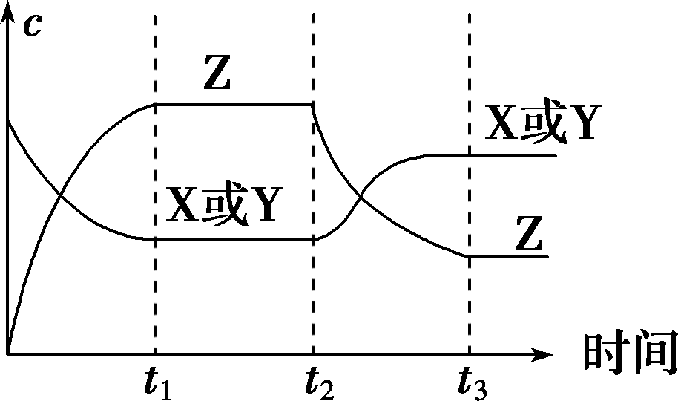
- 升高温度
B．减小Z的浓度
C．增大压强
D．增大X或Y的浓度
15. 下列叙述中不正确的是
A. 苯与浓硝酸、浓硫酸共热并保持55- 60℃发生取代反应生成硝基苯
B. CH₃CH=CHCH₃分子中的四个碳原子在同一直线上
C. 乙烯与溴的四氯化碳溶液反应生成1,2 二溴乙烷
D. 甲烷与氯气在光照下反应主要生成二氯甲烷
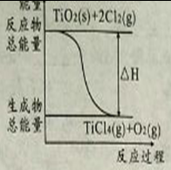
16. 四氯化钛是乙烯聚合催化剂的重要成分，制备反应如下：
①TiO₂(s) + 2Cl₂(g) = TiCl₄(g) + O₂(g) △H₁= +175.4kJ/mol
②C(s) + 1/2O₂(g) = CO(g) △H₂= -110.45 kJ/mol，下列说法正确的是
- C的燃烧热为110.45kJ/mol
- 应①若使用催化剂，△H_{l}会变小
- 应①中的能量变化如右图所示
- 反应TiO₂(s)+2Cl₂(g)+2C(s)=TiCl₄(g)+2CO(g) △H= -45.5kJ/mol
第Ⅱ卷 （非选择题 共52分）
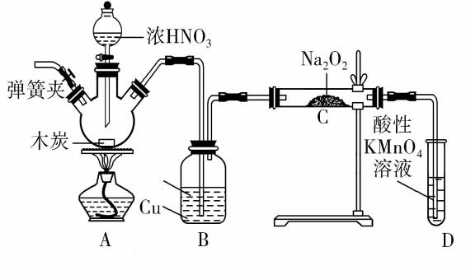
稀硫酸
17.（13分）亚硝酸钠(NaNO₂)是重要的防腐剂。某实验小组
以如图所示的装置和试剂，通过反应制备亚硝酸钠
(部分夹持装置略)。
已知：室温下，①2NO＋Na₂O₂===2NaNO₂；
②酸性条件下，NO或NO₂都能与MnO反应生成NO和Mn^{2＋}。
完成下列填空：
(1)写出A中三种主要玻璃仪器的名称 ， ， 。
(2)写出浓硝酸与木炭反应的化学方程式：_______________________。
(3)B中观察到的主要现象是有无色气体产生和 ，D装置的作用是 。
(4)经检验C产物中除亚硝酸钠外还含有副产物碳酸钠和氢氧化钠，为避免产生这些副产物，应在B、C装置间增加装置，则该装置中盛放的药品名称是________。
(5)若NO₂可以全部转化成NO，将1.56 g过氧化钠完全转化成为亚硝酸钠，理论上至少需要木炭________g。
18.（10 分）常见元素X、Y、Z 组成的四种物质甲、乙、丙、丁，它们之间能发生反应：甲+乙→丙+丁，其中甲是由X 元素和Z 元素组成的化合物，乙是由Y 元素和Z 元素组成的化合物，丙只含Z 元素。
（1）若甲为淡黄色固体，乙和丙均为常温下的无色无味气体。则甲的电子式为__________；上述反应在标准状况下生成 5.6L 丙时，转移的电子数为__________； 常温下丁溶液pH_____7（填“>”、“<”或“=”），用离子方程式解释 。
（2）若丙是淡黄色固体，不溶于水也不和水反应。则上述反应的化学方程式是 。
19.（14分）
(1) 红磷P(s)和Cl₂(g)发生反应生成PCl₃(g)和PCl₅(g),反应过程如下。
2P(s) + 3Cl₂(g) = 2PCl₃(g) ΔH= -612kJ/mol
2P(s) + 5Cl₂(g) = 2PCl₅(g) ΔH= -798kJ/mol
气态PCl₅生成气态PCl₃和Cl₂的热化学方程式为
(2)不同温度下反应CO(g) + H₂O(g) CO₂(g) + H₂(g) ΔH的平衡常数如下表所示。
温度/℃ | 400 | 500 | 800
平衡常数K | 9.94 | 9 | 1
则ΔH 0(填“<”“>”)；在500℃时，把等物质的量浓度的CO和H₂O(g)充入反应容器，达到平衡时
c(CO)= 0.005mol/L、c(H₂)= 0.015mol/L,则CO的平衡转化率为 。
(3)在一定体积的绝热密闭容器中，对于反应2SO₂(g)+O₂(g) 2SO₃(g) ΔH<0,判断该反应达到平衡状态的标志是
A. SO₂和SO₃浓度相等 B. 容器中混合气体的密度保持不变
C. 容器中气体的压强保持不变 D. SO₃的生成速率与SO₂的生成速率相等
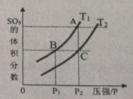
当温度为T₁、T₂时，平衡体系SO₃的体积分数随压强变化曲线如上图所示。则T₁ T₂ (填“>”或“<")；如果想加快正反应的速率，除了改变温度，还可以用 方法。
- （15分)一种重要的有机化工原料有机物X，如图是以它为初始原料设计出的转化关系图（部分产物、合成路线、反应条件略去）。Y是一种功能高分子材料。
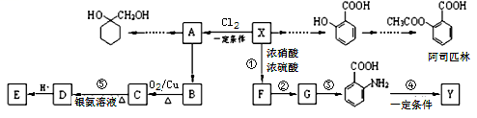
已知：（1）X为芳香烃，其相对分子质量为92
（2）烷基苯在高锰酸钾的作用下，侧链被氧化成羧基：
（3）（苯胺，易被氧化）
请根据本题所给信息与所学知识回答下列问题：
（1）X的分子式为 ；
（2）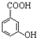中含氧官能团的名称为 ；
（3）反应①的反应类型是 ；
已知A为一氯代物，则E的结构简式是 ；
（4）反应④的化学方程式为 ；
（5）请写出以A为原料制备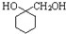的合成路线流程图 （无机试剂任用）。

。

参考答案
1.D 2.A 3.B 4.B 5.C 6.D 7.A 8.D 9.C 10.B 11.D 12.B 13.C 14.A 15.B 16.D

17.(1)分液漏斗，酒精灯，三颈瓶（或三颈烧瓶，或三口烧瓶）（各1分）
(2)C＋4HNO₃(浓)=====CO₂↑＋4NO₂↑＋2H₂O（2分）
(3)铜片逐渐溶解，溶液变为蓝色（2分） 吸收未反应的NO（2分）
(4)碱石灰（其他合理答案）（2分） (5)0.12（2分）
18. 每空2分
(1)；0.5N_{A} 或3.01×10²³；＞；CO₃^{2﹣}+H₂O⇌HCO₃﹣+OH
(2) 2H₂S+SO₂=3S↓+2H₂O
19.(1)PCl₅(g) PCl₃(g)+Cl₂(g) ΔH= +93kJ/mol(3分)
(2)ΔH₁<0 (2分)，CO的平衡转化率为75% (2分)
(3)CD(3分) T₁<T₂(2分)。
增大体系压强，使用催化剂(2分)。
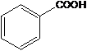
20.（每空2分）
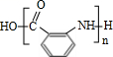
- C₇H₈ （2）酚羟基、羧基 （3）取代反应
（4）n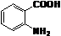 +（n-1）H₂O （3分）
一定条件
- 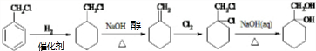 （4分）

欢迎访问“高中试卷网”——http://sj.fjjy.org

